Техническое задание
на поставку Автомобиля для передвижной электролаборатории (1 ед.)

Электролаборатория предназначена для проведения профилактических и диагностических работ по испытанию оборудования подстанций, кабельных линий (в том числе с изоляцией из сшитого полиэтилена), прожига дефектной изоляции кабельных линий, предварительного и точного определения мест повреждений кабельных линий.
Поставка Товара от Поставщика к Заказчику осуществляется силами и за счёт Поставщика в течение 65 (шестьдесят пять) рабочих дней с момента заключения контракта.
Разгрузка товара осуществляется силами и за счёт Поставщика

Поставка Товара осуществляется по адресу: - Республика Крым, г. Симферополь, ул. Мраморная, 35.

Наименование оборудования |  | Технические характеристики
- Базовый автомобиль
Газель NEXT (3,5т., 4х2, длинная база, высокая крыша, бензиновый двигатель)
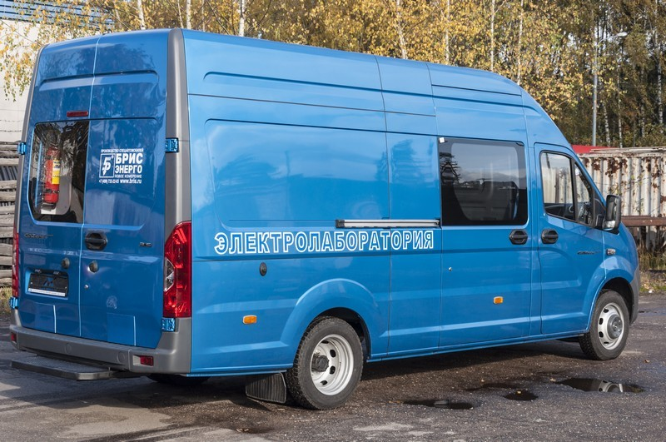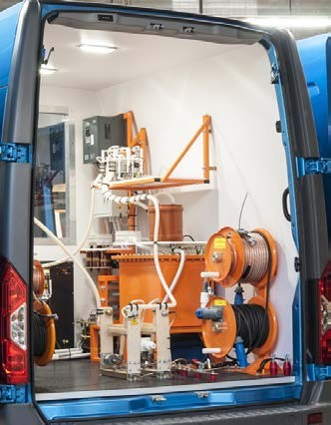
2. Оборудование кузова
Кузов: цельнометаллический фургон разделен на два функциональных отсека несущей перегородкой: операторский и высоковольтный.
Внутренняя обшивка отсеков высококачественный негорючий и стойкий к агрессивным средам тепло, шумоизолирующий пластик. Пол – утеплённый, пропитанная огнеупорным составом влагостойкая фанера 20 мм, внешнее покрытие – износостойкий автолинолеум.
Перегородка оснащена окном для обзора высоковольтного отсека.

Отопление отсеков – при помощи автономного отопителя.

Кондиционер отсека оператора – опционально.
В отсеке оператора расположены:
- Пульт управления оборудованием лаборатории;
- Сиденье-рундук, для перевозки и хранения дополнительного переносного оборудования или места для перевозки персонала (по согласованию);
- Тумба для размещения приборов.
- В высоковольтном отсеке расположены:
- Высоковольтное оборудование;
- Блоки кабельных барабанов.

Все силовое оборудование в ЭТЛ располагается в высоковольтном отсеке и гальванически развязано с системой управления, что исключает опасность поражения персонала электрическим током.
3. Выполняемые задачи
Основное оборудование, смонтированное на борту ЭТЛ, выполняет следующие функции:
- Испытание повышенным переменным напряжением (до50кВ);
- Испытание повышенным выпрямленным напряжением (до70кВ);
- Испытание повышенным переменным напряжением СНЧ;
- Прожиг кабельной линии;
- Дожиг кабельной линии;
- Определение места повреждения кабеля акустическим способом.
Дополнительное оборудование, входящее в комплект поставки, обеспечивает возможность:
- определениярасстояниядоместаповреждениякабеляследующимиметодами:
- рефлектометрическим методом,
- импульсно-дуговым методом,
- методом колебательного разряда.
- Определения места повреждения кабельной линии индуктивным способом;
- Испытание электротехнических объектов на низком напряжении.
4. Основное оборудование ЭТЛ
Система управления лаборатории «СУРА»
Представляет собой программно-аппаратный микропроцессорный комплекс, выполненный на базе стандартной 19” приборной стойки с набором легко заменяемых стандартных блоков. С помощью системы управления «СУРА» осуществляется автоматический контроль и управление системой высоковольтных переключателей, испытательной установки, прожигающего блока, акустического блока, а также организация подключения и размещения дополнительных приборов и устройств и аварийное срабатывание устройств защиты и сигнализации.
В зависимости от выполняемых ЭТЛ задач система управления комплектуется следующими блоками:
- Вводной блок в комплекте с источником бесперебойного питания (организация питания пульта управления и силового оборудования ЭТЛ с видимым разрывом питающей сети);
- Блок управления высоковольтными испытаниями;
- блок управления прожигающей/акустической установкой;
- блок низковольтных измерений;
- блок контроля заземления.
Система управления лабораторией «СУРА» имеет дружественный интуитивно понятный интерфейс, наглядно показывает состояние измерительной системы с помощью световых и текстовых подсказок на индикаторах блоков управления.
Опционально существует возможность подключения персонального/переносного/встраиваемого компьютера для управления испытаниями и автоматического протоколирования результатов измерений.
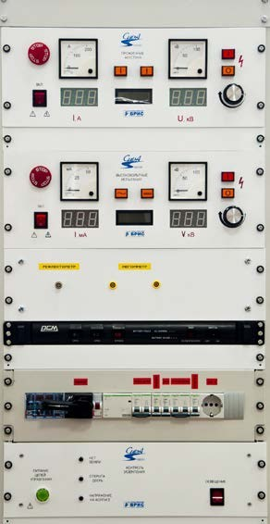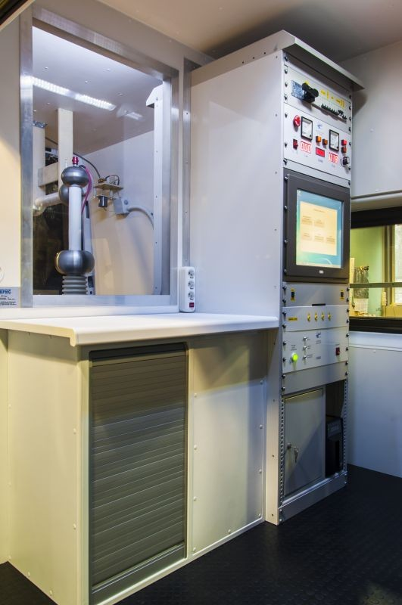

Блоки управления высоковольтной установкой и прожигающей/акустической установками имеют по два стрелочных (для визуализации характера процессов во время испытаний) и по двацифровыхиндикатора(дляобеспеченияметрологическойточностииудобствасчитывания)отображающих результаты испытаний и задающие значения испытательных напряжения и тока. Каждый блок управления оснащён кнопками переключений, цветным графическим дисплеем для отображения выбранных параметров режима, энкодером для регулировки параметров установок внутри режима.

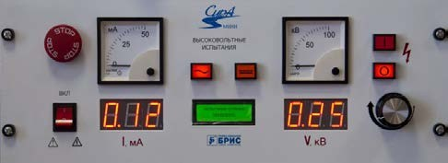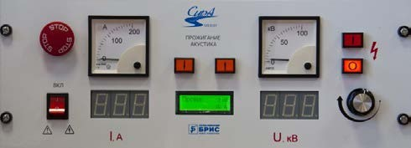

Для обеспечения электробезопасности персонала и лаборатории система управления оснащена источником бесперебойного питания, обеспечивающим корректное завершение работы электролаборатории при нештатном отключении внешней сети.
Система управления контролирует состояние дверей высоковольтного отсека, состояние заземления и наличие напряжения на корпусе а/м. При открытии дверей, отсутствии заземления, наличии напряжения на корпусе а/м автоматически выключается высокое напряжение, выводы испытательных установок и объект испытаний заземляются, блокируются органы управления.

Преимущества:
- компактность
- - системауправлениязанимаетминимумполезногопространстваоператорскогоотсека, и не ограничивает обзор высоковольтного;
- ремонтопригодность
- - выход из строя одного из блоков управления не приводит к невозможности использовать лабораторию в остальных режимах испытаний и измерений. Конструкция пульта обеспечивает быстрое и лёгкое отключение блоков от силового оборудования, что обеспечивает возможность замены несправных блоков силами собственного персонала Заказчика без проведения дополнительных настроек и регулировок;
- Универсальность
–дополнительные блоки с легкостью устанавливаются в приборную стойку при необходимости расширения функционального назначения ЭТЛ или дооснащения дополнительными приборами. Универсальные блоки управления высоковольтными испытаниями/прожигающей установкой/акустической установкой одинаковы для всей линейки оборудования, требуется только смена ПО.

Блок высоковольтных переключателей | Блок высоковольтных переключателей.  Предназначендляавтоматическойорганизациикоммутациирежимовработыэлектролаборатории.  При выборе каждого из режимов система управления «СУРА» автоматически, без применения ручных механических переключателей собирает высоковольтную схему.  Коммутаторы изготовлены с воздушной барьерной изоляцией, легкодоступны для профилактического осмотра и проведения технического обслуживания.  Схема коммутации и управления «СУРА» обеспечивает контроль над состоянием заземления ЭТЛ, и в случае нарушения заземления автоматически отключает оборудование с обязательным опусканием заземлителей.
Блок высоковольтных испытаний АИСТ-50/70.  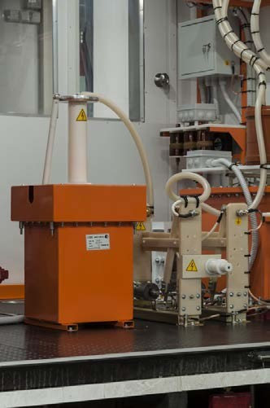 | Трансформатор с масляной изоляцией.  Максимальное переменное испытательное напряжение – 50 кВ.  Максимальное выпрямленное испытательное напряжение – 70 кВ.  Максимальный переменный рабочий ток – 50 мА.  Максимальный выпрямленный рабочий ток–25мА.
Блок прожига БП-30Д (с функцией дожига).  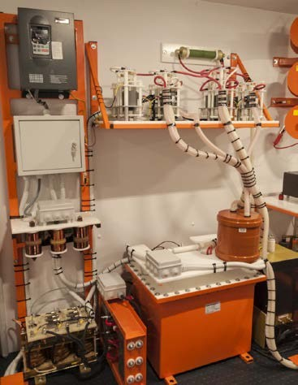 | Предназначен для прожига дефектной изоляци и силовых кабелей с целью снижения переходного сопротивления в месте дефекта до величины, позволяющей применять методы точного определения места повреждения.  Блок прожига и дожига обеспечивает:  1.Максимальное выходное выпрямленное напряжение в режиме холостого хода(Х.Х.) по ступеням, кВ:30/8,0/2,0/0,2  2. Максимальный выходной выпрямленный ток КЗ в режиме прожига: 45 А  3.МаксимальныйвыходнойвыпрямленныйтокКЗврежимедожига: 250А  Напряжение и ток прожига имеют ступенчатую регулировку, плавную в пределах каждой ступени. Обеспечена неразрывность дуги при переключении ступеней.  Для обеспечения малых пульсаций блок прожига собран по 3-хфазной схеме с электронным преобразователем частоты 800Гц, при этом питание лаборатории осуществляется от однофазной сети 220В.  Время работы установки прожига – не ограничено.  Прожигающая установка имеет меньшее, нежели прочие установки число ступеней в связи с обеспеченной неразрывностью дуги при переключении и плавной регулировкой напряжения внутри каждой ступени.
Блок акустический – БА  Адаптер дуги ИДМ-20 блока акустики БА: импульсно-дуговой метод (англ. Arc Reflection Method (ARM)) | Предназначен для точного определения места повреждения (ОМП) кабельной линии акустическим методом.  Обеспечивает следующие параметры:  - Максимальное выходное напряжение импульса: 5кВ/ 10 кВ / 20 кВ;  - Максимальное выходное напряжение импульса по ступеням: 5/10/20 кВ;  - номинальная запасённая энергия в импульсе:4000 Дж;  - питание акустического блока: от блока прожига БП-30.  Управление акустическим блоком обеспечивает плавную регулировку напряжения импульса, а также, регулировку частоты следования импульсов из дискретного ряда значений: 5, 6, 7, 8, 10, 12, 16, 25, 50 с.
Адаптер дуги ИДМ - 20 блока акустики БА:  Импульсно –дуговой метод (англ. Arc Reflection Method (ARM)) | Предназначен для определения расстояния до места повреждения кабеля импульсно-дуговым методом (совместно с рефлектометром, поддерживающим указанную функцию), а также точного определения места повреждения кабеля акустическим методом
Метод колебательного разряда:  по току (англ. Impulse Current Method — ICE) – устройство УПТ;  по напряжению (англ. DECAY travel ling wave method) –устройствоУС-70. | Реализациябеспрожиговыхметодовопределенияпредварительногорасстояниядоместаповреждения:  -при испытании повышенным выпрямленным напряжением методом колебательного разряда с развязкой по напряжению –устройство УС-70;  При акустических испытаниях методом колебательного разряда с развязкой по току– устройство УПТ(опционально)
Панель низковольтных подключений  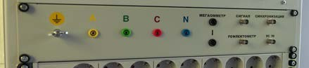 | Предназначена для оперативного подключения к выходному экранированному кабелю лаборатории дополнительных приборов–мегаомметра, рефлектометра (в режимах импульсной рефлектометрии, импульсно-дуговом методе и методе колебательного разряда при наличии соответствующих присоединительных устройств).
Трехфазный блок низковольтных измерений | Предназначен для оперативного подключения при проведении низковольтных измерений (коэффициента трансформации, сопротивления короткого замыкания, тока холостого хода и тока короткого замыкания) дополнительных приборов.  Для проведения низковольтных испытаний мощных трансформаторов блок БНИ комплектуется трехфазным лабораторным автотрансформатором имеющим электропривод и обеспечивает проведение измерений плавнорегулируемым напряжением 0-380В, током до 40А по каждой фазе (в зависимости от требований Заказчика).  Стандартная комплектация включает трехфазный автотрансформатор мощностью 6кВА(380В, 8А).
5. Дополнительное оборудование ЭТЛ
Аппарат испытательный высоковольтный АИСТ СНЧ 36  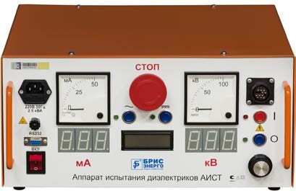 | Аппарат предназначен для испытания электрической прочности изоляции силовых кабелей высоким напряжением сверхнизкой частоты (0.1 Гц).  Аппарат обеспечивает следующие параметры:  -переменное напряжение сверхнизкой частоты (синусоидальная форма): от 2кВ до 36кВ;  - частота выходного напряжения СНЧ: от 0.1 Гц до0.01Гц;  - выпрямленное напряжение: от 2 до 36кВ;  - ручной и автоматический режимы работы;  - цифровое и аналоговое представление результатов испытаний.  Высоковольтные установки серии АИСТ включены в реестр средств измерений РФ за номером 64708-16.  Межповерочный интервал – 2года.  Количество – 1 шт.
6. .Дополнительная комплектация, приборы, оборудование
Наименование | Количество
Мегаомметр М4122U с заводской поверкой в комплектации завода-изготовителя | 1 шт.
УказательнапряженияFLUKET110 | 1 шт.
Рефлектометр «Рейс-305» с заводской поверкой в комплектации завода-изготовителя | 1 шт.
Измеритель параметров силовых трансформаторов К540 – 3 с заводской поверкой в комплектации завода-изготовителя | 1 шт.
Кабелетрассодефектоискатель Атлет ТЭК-127АНЭ | 1 шт.
Измеритель сопротивления петли фаза-нуль, фаза-фаза ИФН-300 с заводской поверкой в комплектации завода-изготовителя | 1 шт.
Измеритель параметров электроизоляции MIC- 10k1 Sonel с заводской поверкой в комплектации завода-изготовителя | 1 шт.
ИС-20/1 — измеритель сопротивления заземления (с метрологической поверкой)  + комплект штырей заземления из нержавеющей стали, длина1м, с сумкой, 4шт.  +РАПМ.685442.003 —кабель красный, длиной 40м, на катушке  + РАПМ.685442.003-01 — кабель синий, длиной 40 м, на катушке. | 1 шт.
Указатель высокого напряжения (до 10  кВ) УВНУ-2М/1 | 1 шт.
PITE-3561-1500A-анализатор качества электроэнергии, токовые клещи 1500А  (с метрологической поверкой). | 1 шт.
Приемник «ПОИСК-2016» | 1 шт.
Генератор звуковой частоты ГЗЧ-2500 | 1шт.
Вольтметр универсальный ПрофКиП В7-61М  (с метрологической поверкой) | 1шт.
Микроомметр ИКС-200А  (с метрологической поверкой) | 1 шт.
Тепловизор testo876 комплект  (с метрологической поверкой), (с дополнительной комплектацией:  1. телеобъектив 9°x7°,  2. защитный фильтр объектива,  3. дополнительный элемент питания (аккумулятор Li-ion),  4. зарядное устройство,  5. солнцезащитная бленда. | 1 шт.
САТУРН-М1 — устройство для проверки автоматических выключателей (до 12 кА),  (с метрологической поверкой),  с дополнительной комплектацией:  - НТ-12—нагрузочный трансформатор.  - ЛАТР2.5 — автотрансформатор  - ТМ-0,66Р-5 — трансформаторный датчик тока.  - СР — резистор согласующий.  - БПВА.305621.003 —комплект соединительных проводов №3 для устройств Сатурн-Ми Сатурн-М1  6. БПВА.305621.002 —комплект соединительных проводов №2 для устройств Сатурн-Ми Сатурн-М1  7. БПВА.305621.001 —комплект соединительных проводов №1 для устройств Сатурн-Ми Сатурн-М1 | 1 шт.
АИМ-90А –аппарат испытания масла автоматический  (с дополнительной комплектацией ELCHROM-G,100 мл.–пробоотборник трансформаторного масла),  (с метрологической поверкой). | 1 шт.
Измеритель параметров электробезопасности электроустановок Metrel MI3102 HSE  (с метрологической поверкой). | 1 шт.
Измеритель влажности Testo605-H1  (с метрологической поверкой). | 1 шт.
Измеритель температуры и давленияTesto405  (с метрологической поверкой). | 1 шт.
7. Внешняя коммутация ЭТЛ
Блоки кабельных барабанов | Кабельные барабаны:  - с высоковольтным проводом для испытания постоянным напряжением, прожига и акустических испытаний – 30метров;  - с высоковольтным проводом для испытания переменным напряжением– 30метров;  - с проводом для низковольтных измерений–30метров;  - с проводом для дожига (250А)– 2х30метров;  - с проводом защитного заземления – 30 метров;  - с проводом рабочего заземления –30метров;  - с проводом контрольного заземления –30метров;  - с проводом подключения внешней сети–30метров.
Питание лаборатории | Питание лаборатории в режимах высоковольтных испытаний, прожиг, акустика и измерения диэлектрических потерь осуществляется от однофазной сети220В, 50 Гц.  В режиме низковольтных трехфазных измерений от трехфазной сети 380В, 50Гц.
8. Автономное электропитание ЭТЛ
Автономный бензиновый генератор 7 кВА | Предназначен для электропитания блоков лаборатории. Съемное или стационарное исполнение (зависит от комплектации ЭТЛ и отдельно оговаривается с Заказчиком)  Варианты стационарного размещения–в изолированном отсеке высоковольтного отсека грузового автомобиля с отводом выхлопных газов /в высоковольтном отсеке цельнометаллического фургона с отводом выхлопных газов.
9. Дополнительно
Средства защиты | В соответствии с Приложением 8 Инструкции по применению и испытанию средств защиты, используемых в электроустановках):  - Указатель напряжения до и выше1000 В – 1шт. на каждый класс напряжения;  - Изолирующая штанга (оперативная) – 1 шт. на каждый класс напряжения;  - Диэлектрические перчатки – 2пары;  - Диэлектрические боты – 2 пара;  - Комплект плакатов безопасности – 1комплект;  - Переходник питания розетка-крокодил – 1шт  - Диэлектрический ковер – 1 шт.  - Защитные каски оранжевые – 2шт.
Комплект эксплуатационной документации на лабораторию | Руководство по эксплуатации лаборатории; Метрологический аттестат;  Комплект документов для регистрации лаборатории в органах ГИБДД.
10. Запасное оборудование к ЭТЛ
Наименование | Количество
MRP-201 Измеритель напряжения прикосновения и параметров устройств защитного отключения  (с метрологической поверкой). | 1 шт.
Лазерный дальномер BOSCH GLM 80 Professional80 м | 1 шт.
Трассоискатель «Универсал-911М7» (500Вт) с дополнительной комплектацией:  1. Выносной или контактный геомикрофон (акустический датчик) с частотным диапазоном 20-60 Гц для полиэтиленовых газопроводов с магнитной антенной. Магнитная антенна (для определения импульсов генератора акустики в составе электротехнической лаборатории). Геомикрофон предназначен для:  - поиска мест повреждений кабелей акустическим методом в составе электротехнической лаборатории;  - поиска мест утечки в трубопроводах с жидкостями на водопроводах, нефтепроводах, продуктопроводах;  - поиска трассы прокладки полиэтиленового газопровода акустическим методом (с помощью внешних механических ударов по стояку газопровода);  - поиска мест утечки газопроводов среднего и высокого давления.  2. Рамка генератора-индуктор (длябесконтактногоспособапередачисигналагенераторанакоммуникации).  3. Накладная рамка НР-08 (для уточнения места повреждения при однофазных замыканиях в бронированных кабелях в наземном положении) и поиска мест повреждений в кабелях для теплых полов.  4. Дюралюминиевые штанги в комплекте с магнитной антенной, штырь-иглой (для контактного-штыревого метода) и электрической антенной (для бесконтактного определения мест нарушения изоляции кабеля и мест дефектов изоляции трубопроводов).  5. Рамка со штырями для водных переходов (для поиска мест дефектов изоляции на воде с лодки).  6. Генератор «УДАР» для поиска трассы прокладки полиэтиленового газопровода. Производит механические удары по стояк у газопровода с частотой 1 раз в секунду. Кронштейн позволяет установку на газопроводах диаметром от 32 до 160мм.  7. Токовые клещи-мультиметр. Подключаются на вход приемника. Применяются для отыскания кабеля в пучке кабелей. Мультиметром можно измерить U,IиR.) | 1 шт.
Курвиметр дорожный BOSCHGWM32 | 1 шт.
АКЭ-824 анализатор качества электроэнергии  (с метрологической поверкой) | 1 шт.
Контактор КМИ-2251025А230В/АС - 31НО IEK | 2 шт.
Контактор КМИ-2321032А230В/АС-3 1НО IEK | 2 шт.
Контактор КМИ-3401240А230В/АС-31НО 1НЗ IEK | 2 шт.
Рефлектометр высоковольтный осциллографический «ИСКРА-4» | 1 шт.
Микроомметр Metrel MI3242  (с метрологической поверкой). | 1 шт.
МИКО-8МА  (с метрологической поверкой) и с комплектом дополнительных проводов:  1) СКБ041.19.00.000  2) СКБ041.18.00.000  3) СКБ041.21.00.000  4) СКБ041.23.00.000 | 1 шт.
Schneider Electric Домовой АД 63  Дифференциальный автомат 1P+N1 6А 30mA | 3 шт.
Рефлектометр-мостРИ-10М2«СТРИЖ»  (с метрологической поверкой). | 1 шт.
Искатель витковых замыканий ИВЗ-2010  (с метрологической поверкой). | 1 шт.

